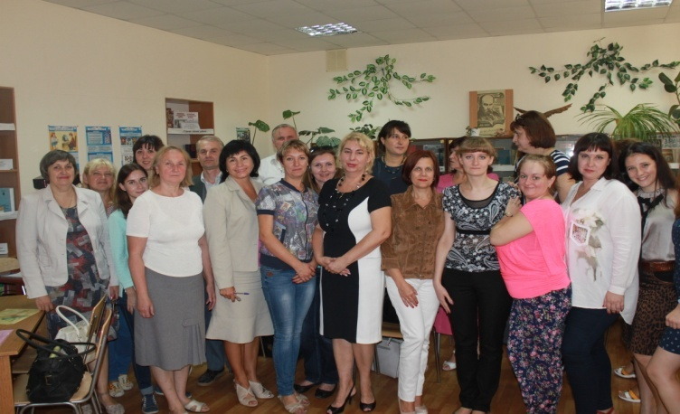
20.09.2018 року на базі Комунального закладу освіти «Середня загальноосвітня школа №34» Дніпровської міської ради був проведений методичний захід - психологічна студія для практичних психологів закладів загальної середньої освіти міста Дніпра «Психологічний супровід розвитку навчальної мотивації першокласників»
Методист методичного центру управління освіти департаменту гуманітарної політики Данілова Галина Миколаївна відкрила психологічну студію, окресливши мету проведення методичного заходу, завдання, які стоять перед практичними психологами Нової української школи щодо психологічного супроводу розвитку навчальної мотивації першокласників.
Практичний психолог СЗШ №34 Ейвазова Олена Геннадіївна ознайомила присутніх з результатами тестування рівня мотивації дошкільників та першокласників, що проводились у лютому 2018 року, розповіла про психологічні та фізіологічні особливості першокласників, умови для формування повноцінної навчальної мотивації молодших школярів.
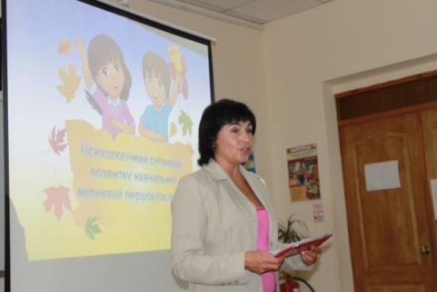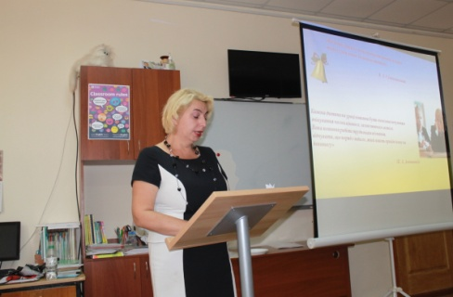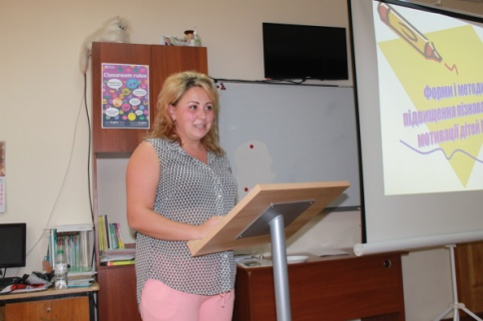
Під час практичної частини досвідом роботи з питань підвищення навчальної мотивації першокласників» поділилися вчитель початкових класів Клітна Юлія Олександрівна.
У практичній частині методичного заходу учасники ознайомились із цікавими, корисними, і, що важливо, практичними знаннями з питань психологічного супроводу підвищення рівня навчальної мотивації першокласників. Практичний психолог СЗШ №46, Панасенко Сніжана Володимирівна провела з учасниками вправу «Створи картину», як зразок розвитку пізнавальної мотивації через мистецтво.
Практичний психолог СЗШ №6, Масловська Ірина Олександрівна познайомила з ігровими технологіями, які формують позитивну мотивацію учнів.
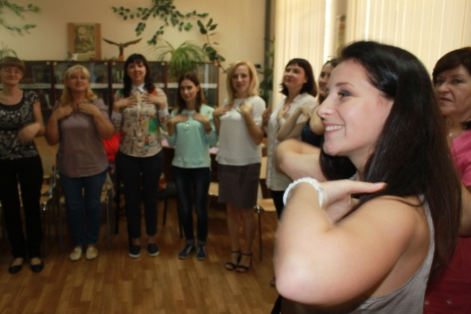
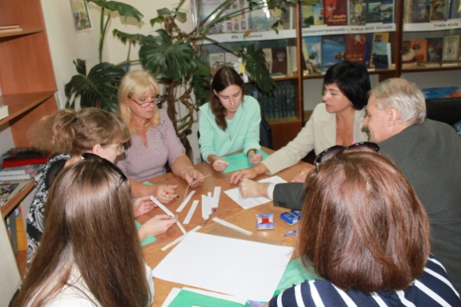
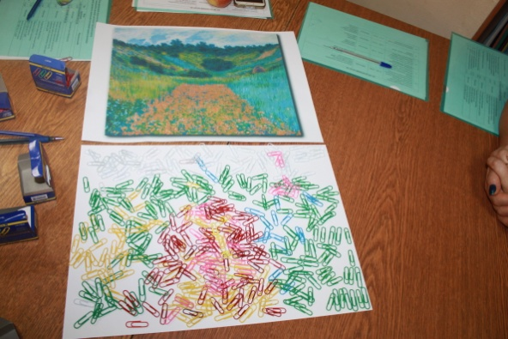
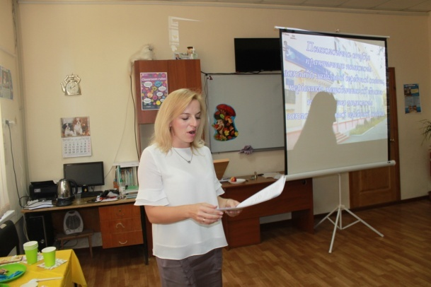
Узагальнюючи проведену роботу в підгрупах, учасники психологічної студії розробили поради батькам, вчителям щодо підвищення навчальної мотивації першокласників.
Рекомендації вчителям:
1. Від початку й упродовж навчального процесу демонструйте дітям свою повну довіру до них.
2. Допомагайте учням формулювати мету і завдання уроку, що стоять як перед групою, так і перед кожним учнем.
3 Завжди відштовхуйтесь від того, що в учів є внутрішня мотивація до навчання.
4. Будьте для школярів джерелом різноманітного досвіду, людиною, до якої завжди можна звернутися за допомогою, потрапивши у складну ситуацію.
5. Будьте таким для кожного учня.
6. Розвивайте в собі здатність відчувати емоційний настрій групи (класу) і приймати його (порівнювати свої дії із цим настроєм).
7. Будьте активним учасником групової взаємодії.
8. Відкрито виражайте у групі свої почуття.
9. Прагніть до емпатії, що дозволяє розуміти почуття й переживання кожного школяра.
10. Не забувайте використовувати на уроках слова підтримки для забезпечення позитивної атмосфери: «Давай спробуємо ще раз», «Я впевнена, що ти можеш», «Сьогоді вийде краще, ніж учора», «Навіть, якщо ти помилишся, я допоможу тобі».
Рекомендаціїї батькам:
- Не порівнюйте свою дитину з іншими дітьми.

- Не женіться за оцінками.
- Заохочуйте дитину до всіх видів діяльності, що вимагають концентрації уваги.
- Дитина має право на помилку.
- Складіть разом з першокласником розпорядок дня, стежте за його дотриманням.
- Підтримайте першокласника в його бажанні добитися успіху. У кожній роботі обов`язково знайдіть, за що можна було б його похвалити.
- Якщо вас щось турбує в поведінці дитини, його шкільних справах, не соромтеся звертатися за порадою до вчителя або шкільного психолога.
Під час рефлексії всі учасники психологічної студії обмінялись думками щодо подальшої співпраці, висловили щирі слова подяки організаторам за інформативну насиченість заходу, ілюстративність продемонстрованих прийомів та методів, створення атмосфери творчого спілкування однодумців.

